Додаток
до рішення виконавчого комітету
від №

ПЕРЕЛІК
замовників, яким дозволено розміщення соціальної реклами
№ з/п | Замовник соціальної реклами | Тип рекламного засобу | Кількість, од. (щомісячно) | Період  розміщення | Власник рекламних засобів, на яких планується розміщення соціальної реклами, інші примітки | Макет
1. | Сумська міська рада | Білборд  3м х 6м  Сіті-лайт  1,2м х 1,8м | 5  5 | серпень - вересень 2021 року | Сюжети щодо відзначення святкових та урочистих подій.  Виготовлення постерів за кошти бюджету Сумської міської територіальної громади (виконавець – управління архітектури та містобудування Сумської міської ради)  Розміщення сюжетів у разі вільних площин конструкцій у операторів зовнішньої реклами.
2. | Управління охорони здоров’я Сумської міської ради | Білборд  3м х 6м  Сіті-лайт  1,2м х 1,8м | 10  10 | серпень-грудень 2021 | Сюжети інформаційного спрямування щодо адрес центрів вакцинації населення проти COVID-19 на території м. Суми.  Виготовлення постерів за кошти бюджету Сумської міської територіальної громади (виконавець – управління архітектури та містобудування Сумської міської ради).  Розміщення сюжетів у разі вільних площин конструкцій у операторів зовнішньої реклами.
3. | Територіальне управління Державного бюро розслідувань, розташоване у м. Полтаві | Білборд  3м х 6м | 5 | серпень 2021 | Тематичні плакати Державного бюро розслідувань з нагоди святкування 30-ї річниці Незалежності України.  Постери надаються замовником.  Розміщення сюжетів у разі вільних площин конструкцій у операторів зовнішньої реклами. | 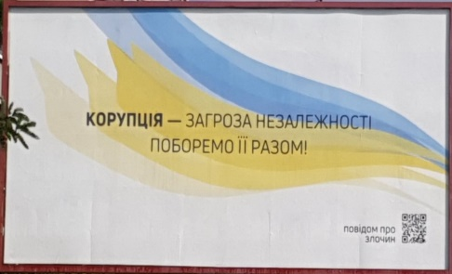
4. | Сумська обласна державна адміністрація | Білборд  3м х 6м  Сіті-лайт  1.2 м х 1.8 м | 10  10 | серпень –  грудень 2021 | Сюжети інформаційно-роз’яснювального спрямування щодо важливості вакцинації населення проти COVID-19.  Постери надаються замовником.  Розміщення сюжетів у разі вільних площин конструкцій у операторів зовнішньої реклами.
5. | Військова частина 3051 Національна гвардія України | Білборд  3м х 6м  Сіті-лайт  1.2 м х 1.8 м | 2  2 | серпень 2021 р. | Тематичні сюжети інформаційного супроводження виконання завдань служби.  Виготовлення постерів за кошти бюджету Сумської міської територіальної громади (виконавець – управління архітектури та містобудування Сумської міської ради) за наданими заявником макетами.  Розміщення сюжетів у разі вільних площин конструкцій у операторів зовнішньої реклами.
6. | Управління Служби безпеки України в Сумській області | Білборд  3м х 6м  Сіті-лайт  1,2м х 1,8м | 2  2 | серпень 2021 року | Сюжети на тему популяризації заходів з протидії зовнішній інформаційно-психологічній агресії, запобігання проявам сепаратизму, популяризації Збройних Сил України та правоохоронних органів.  Виготовлені постери надаються замовником.  Розміщення сюжетів у разі вільних площин конструкцій у операторів зовнішньої реклами.
7. | Сумська обласна державна адміністрація | Білборд  3м х 6м  Сіті-лайт  1,2м х 1,8м | 5  5 | серпень 2021 року | Сюжети, присвячені 30-й річниці Незалежності України.  Виготовлені постери надаються замовником.  Розміщення сюжетів у разі вільних площин конструкцій у операторів зовнішньої реклами.

Начальник управління архітектури та
містобудування Сумської міської ради –
головний архітектор А.В. Кривцов

